**FEUILLE DE ROUTE D’ARCHITECTURE**

**- SuperTechSoft -**



**David EVAN**

**30/06/2022**

**Version 1.0**

**SCS Gestion Electronique des Documents – SuperTechSoft**

**Historique des révisions**

|  |  |  |  |
| --- | --- | --- | --- |
| **Numéro de version** | **Auteur** | **Description** | **Date de modification** |
| 1.0 | EVAN David  *(Architecte logiciel)* | Livraison initiale | 30/06/2022 |
|  |  |  |  |
|  |  |  |  |

Tableau - Historique des révisions

**Objectif du document**

Ce document a pour but de présenter la feuille de route du projet d’implémentation de la nouvelle architecture développée pour la société SCS Magasine dans le cadre du projet SCS GED.

Il présente les principaux acteurs, leurs responsabilités, les métriques de succès, les jalons constituant le projet et fourni une évaluation des risques.

L’analyse des risques est complétée d’une série de recommandations visant à atténuer les risques identifiés pour garantir le succès du projet.

**Table des matières**

CONTEXTE DU PROJET 4

Rappel du contexte 4

Parties prenantes 4

KPIs 4

RECOMMENDATIONS D’IMPLÉMENTATION 5

Infrastructure 5

Développement logiciel 5

Quality Assurance & Sécurité 5

LOTS DE TRAVAUX 6

FEUILLE DE ROUTE 7

ANALYSE DES RISQUES 8

TABLES DES RÉFÉRENCES 9

Figures 9

Tableaux 9

# CONTEXTE DU PROJET

## Rappel du contexte

Le projet SCS GED consiste au développement d’un nouveau produit pour le magazine scientifique « SCS Magazine ».

La rédaction d’un article engage de nombreux interlocuteurs : chercheurs, rédacteurs et éditeurs.Cette hétérogénéité d’acteurs entraîne de nombreux aller-retours afin d’aboutir au résultat final.  
En l’absence d’outil spécifique pour traiter ces besoins, SCS a identifié des problématiques de communication entre les différentes parties-prenantes que et souhaite les résoudre avec un nouvel outil de GED (Gestion Électronique des Documents). Cet outil devra être intégré au SI existant.

## Parties prenantes

Le tableau ci-après présente les parties prenantes *identifiées* pour le projet SCS GED.

|  |  |  |  |
| --- | --- | --- | --- |
| **Id.** | **Partie prenante** | **Société** | **Position / Rôle** |
| **SH-1** | Nicolas […] | SuperTechSoft | *Product Owner*  Gestionnaire produit |
| **SH-2** | Jason […] | SuperTechSoft | *Software Architect Team Leader*  Supervision des travaux d’architecture |
| **SH-3** | David EVAN | SuperTechSoft | *Software Architect*  Réalisation des travaux d’architecture |

Tableau : Catalogue des parties prenantes identifiées

**Note :**

Les informations disponibles n’ont pas permis de réaliser une évaluation correcte des parties prenantes du projet. Cette section devrait **impérativement être complétée** en y ajoutant la liste complète des parties prenantes dans les différentes sociétés (prestataire de développement, SuperTechSoft, SCS Magasine).

## KPIs

Les KPI’s du projet sont définis par les critères d‘évaluation de la conformité disponibles dans la dernière version en vigueur du document *d’évaluation de conformité*.

Il est à noter qu’aucun KPIs « business » n’ont pu être identifiés dans la documentation transmise. La définition de KPI pour ce projet est fortement recommandée afin de pouvoir garantir l’adéquation de l’architecture cible avec les objectifs stratégiques de l’entreprise SCS Magasine.

# RECOMMENDATIONS D’IMPLÉMENTATION

**L’architecture livrée devra être conforme** au *document de définition d’architecture*, aux exigences fonctionnelles et non fonctionnelles présente dans le *cahier des charges* du projet, aux *spécifications techniques*, ainsi qu’aux bonnes pratiques de développement communément acceptées par l’industrie.

## Infrastructure

L’architecture **devra être livrée sur une plateforme cloud** (public ou privée, voir *spécifications techniques*) **capable d’être scalabilisé** pour répondre aux besoins de monté en charge du produit.

L’infrastructure et **les** **technologies retenues devront être à jour** (à minima dernière version LTS), exempte de faille de sécurité connues (ex : Log4j >= 2.15) et exploiter des protocoles d’échanges embarquant un chiffrement basé sur TLS à jour.

## Développement logiciel

**Un *plan de test* devra être défini** pour ce projet afin de garantir un produit conforme aux exigences fonctionnelles et non fonctionnelles attendues.

Le prestataire choisi pour le développement devra se voir confier la mission d’implémentation **de tests unitaires** conforme aux exigences de la société SCS Magasine. Si de telle exigence n’étaient pas en vigueur dans l’entreprise, il est fortement recommandé que soit défini un niveau minimal à atteindre pour ce projet afin de **faciliter les évolutions** futures du logiciel.

Les tests unitaires devront être **intégrés à la plateforme de CI/CD** retenue pour le projet. Cette plateforme devra s’appuyer sur les outils actuellement utilisé au sein de SCS Magasine. Si une telle plateforme n’existait pas, une recommandation serait réalisée en tenant en compte des besoins et de l’environnement existant.

## Quality Assurance & Sécurité

La **réalisation** **d’un *audit de qualité et de sécurité*** devra être réalisé avant la mise en production, une fois la nouvelle solution livrée. Cet audit de qualité et de sécurité aura pour double objectif de garantir :

* Une solution **conforme à l’attendu** et implémentant l’architecture telle que décrite dans les *spécifications techniques*.
* Une solution **exempte de faille de sécurité** identifiable afin de garantir la sécurité de l’entreprise, des données et des utilisateurs.

Un **délégué à la protection des données (DPO)** devra être désigné comme référents pour la gestion des données des utilisateurs de la nouvelle plateforme et **garantir l’adéquation de la politique de stockage avec la réglementation**.

# LOTS DE TRAVAUX

Lister les différents lots de travaux concernant les développements, les tests, l’audit de qualité / sécurité, les activités d’évaluation de la conformité, le déploiement, les vérifications post-déploiement etc …

# FEUILLE DE ROUTE

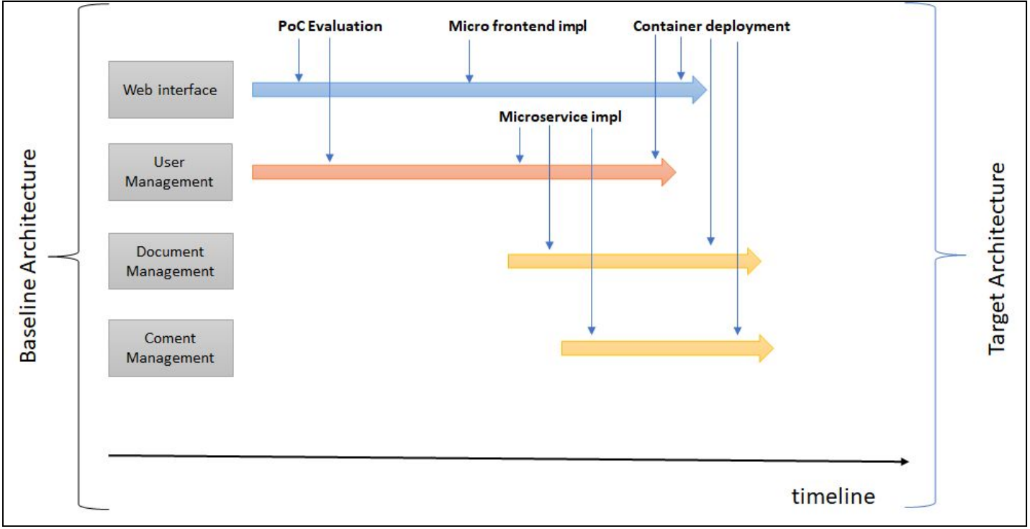

# ANALYSE DES RISQUES

Risques et mesures d’atténuations … diagramme araigné.

# TABLES DES RÉFÉRENCES

## Figures

**Aucune entrée de table d'illustration n'a été trouvée.**

## Tableaux

Tableau 1 - Historique des révisions 2

Tableau 2 : Catalogue des parties prenantes identifiées 4